
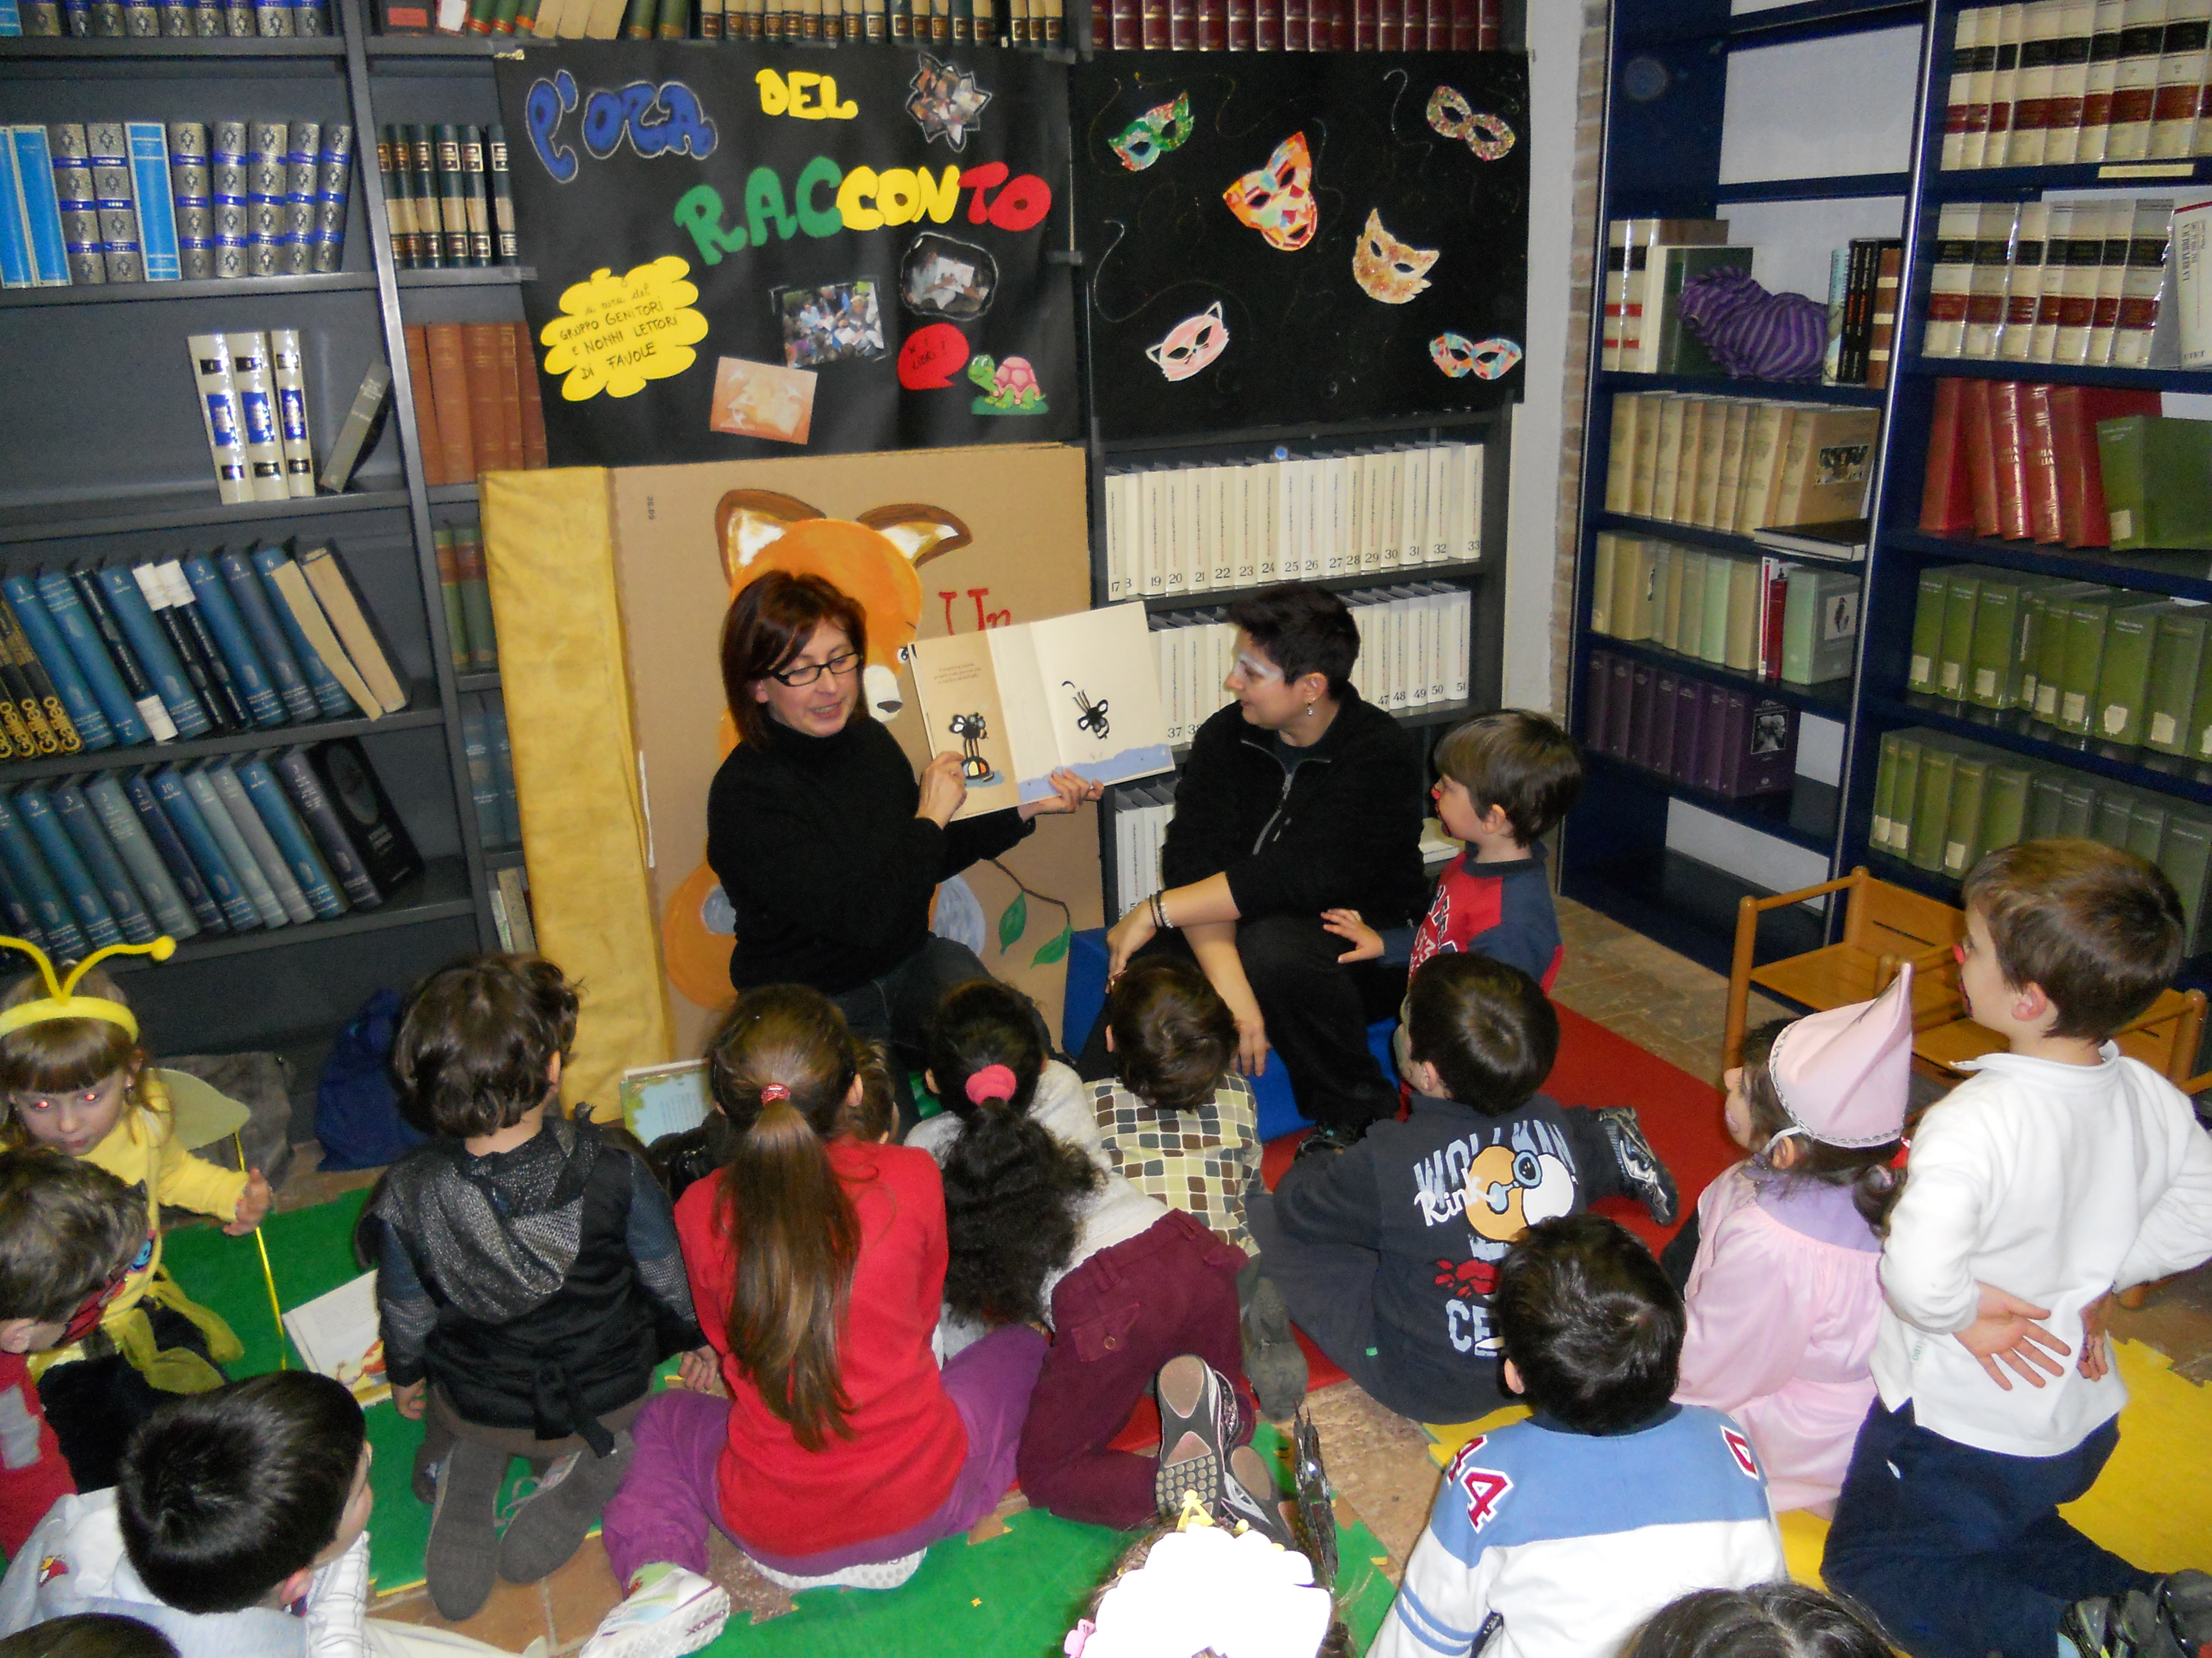
BIBLIOTECA COMUNALE Comune di Fusignano
Piancastelli Assessorato alla Cultura
A Carnevale... ogni libro vale!



Lunedì 20 febbraio 2012 ore 17.00
presso la Sala Bambini e Ragazzi
della BIBLIOTECA COMUNALE
letture per bambini 3-6 anni

Le letture sono a cura del
Gruppo Lettori di Favole di Fusignano
Se vuoi puoi venire mascherato!!

È necessaria la prenotazione,
in quanto i posti sono limitati
piancastelli@sbn.provincia.ra.it,
tel. 0545 955675

